阅读理解、图表信息(包括新定义,新运算)
一、选择题
1.（2016·广东梅州）对于实数$a$、$b$，定义一种新运算“$⊗$”为：$a⊗b=\frac{1}{a−b^{2}}$，这里等式右边是实数运算．例如：$1⊗3=\frac{1}{1−3^{2}}=−\frac{1}{8}$．则方程$x⊗(−2)=\frac{2}{x−4}−1$的解是
A． $x=4$ B．$x=5$ C．$x=6$ D．$x=7$
答案：B
考点：考查学习新知识，应用新知识解决问题的能力。
解析：依题意，得：，所以，原方程化为：＝－1，
即：＝1，解得：x＝5。
2.（2016·广东深圳）给出一种运算：对于函数$y=x^{n}$，规定$y^{丿}={\text{nx}}^{n−1}$。例如：若函数$y=x^{4}$，则有$y^{丿}=4x^{3}$。已知函数$y=x^{3}$，则方程$y^{丿}=\text{12}$的解是（ ）
A.$x_{1}=4,x_{2}=−4$ B.$x_{1}=2,x_{2}=−2$
C.$x_{1}=x_{2}=0$ D.$x_{1}=2\sqrt{3},x_{2}=−2\sqrt{3}$
答案：B
考点：学习新知识，应用新知识解决问题的能力。
解析：依题意，当$y=x^{3}$时，，解得：$x_{1}=2,x_{2}=−2$
3．（2016·山西）宽与长的比是$\frac{\sqrt{5}−1}{2}$（约为0．618）的矩形叫做黄金矩形．黄金矩形蕴藏着丰富的美学价值，给我们以协调和匀称的美感．我们可以用这样的方法画出黄金矩形：作正方形ABCD，分别取AD，BC的中点E，F，连接EF；以点F为圆心，以FD为半径画弧，交BC的延长线与点G；作$\text{GH}⊥\text{AD}$，交AD的延长线于点H．则图中下列矩形是黄金矩形的是（ D ）
A．矩形ABFE B．矩形EFCD C．矩形EFGH D．矩形DCGH
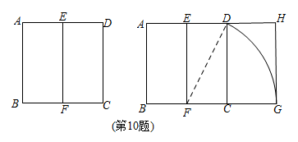
考点：黄金分割的识别
分析：由作图方法可知DF=$\sqrt{5}$CF，所以CG=$(\sqrt{5}−1)\text{CF}$，且GH=CD=2CF
从而得出黄金矩形
解答：CG=$(\sqrt{5}−1)\text{CF}$，GH=2CF
∴$\frac{\text{CG}}{\text{GH}}=\frac{(\sqrt{5}−1)\text{CF}}{2\text{CF}}=\frac{\sqrt{5}−1}{2}$
∴矩形DCGH是黄金矩形
选D．

二、填空题
1. （2016·湖北咸宁） 用m根火柴恰好可拼成如图1所示的a个等边三角形或如图2所示的b个正六边形，则$\frac{b}{a}$=_______________.
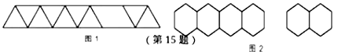
【考点】根据实际意义列出一次函数变量之间的关系式，数形结合思想．
【分析】分别根据图1，求出拼成a个等边三角形用的火柴数量，即m与a之间的关系，再根据图2找到b与m之间的等量关系，最后利用m相同得出$\frac{b}{a}$的值．
【解答】解：由图1可知：一个等边三角形有3条边，两个等边三角形有3+2条边，
∴m=1+2a，
由图2可知：一个正六边形有6条边，两个正六边形有6+5条边，
∴m=1+5b，
∴1+2a =1+5b
∴$\frac{b}{a}$=$\frac{2}{5}$．
故答案为：$\frac{2}{5}$．
【点评】本题考查了根据实际意义列出一次函数变量之间的关系式，数形结合思想．解答本题的关键是分别找到a，b与m之间的相等关系，利用m作为等量关系列方程，整理后即可表示出$\frac{b}{a}$的值．

三、解答题
1. （2016·湖北咸宁） （本题满分10分）
阅读理解：
我们知道，四边形具有不稳定性，容易变形. 如图1，一个矩形发生变形后成为一个平行四边形. 设这个平行四边形相邻两个内角中较小的一个内角为α，我们把$\frac{1}{\text{sin}∂}$的值叫做这个平行四边形的变形度.
(1) 若矩形发生变形后的平行四边形有一个内角是120°，则这个平行四边形的变形度是________________；
猜想证明：
（2）若矩形的面积为S₁，其变形后的平行四边形面积为S₂，试猜想S₁， S₂，$\frac{1}{\text{sin}∂}$之间的数量关系，并说明理由；
拓展探究：
（3）如图2，在矩形ABCD中，E是AD边上的一点，且AB²=AE·AD，这个矩形发生变形后为平行四边形A₁B₁C₁D₁，E₁为E的对应点，连接B₁E₁，B₁D₁，若矩形ABCD的面积为4$\sqrt{m}$（m＞0），平行四边形A₁B₁C₁D₁的面积为2$\sqrt{m}$（m＞0），试求∠A₁E₁B₁+∠A₁D₁B₁的度数.
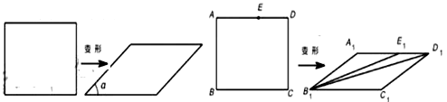
【考点】矩形，平行四边形，新定义，相似三角形，三角函数.
【分析】（1）根据新定义，平行四边形相邻两个内角中较小的一个内角α=180°-120°=60°，所以$\frac{1}{\text{sin}∂}$=$\frac{1}{\text{sin}{\text{60}}^{∘}}$=$\frac{1}{\frac{\sqrt{3}}{2}}$=$\frac{2\sqrt{3}}{3}$；
（2）设矩形的长和宽分别为a，b，其变形后的平行四边形的高为h. 从面积入手考虑，S₁=ab，S₂=ah，sinα=$\frac{h}{b}$，所以$\frac{s_{1}}{s_{2}}$=$\frac{\text{ab}}{\text{ah}}$=$\frac{b}{h}$，$\frac{1}{\text{sin}∂}$=$\frac{b}{h}$，因此猜想$\frac{1}{\text{sin}∂}$=$\frac{s_{1}}{s_{2}}$.
（3）由AB²=AE·AD，可得A₁B₁²= A₁E₁·A₁D₁，即$\frac{A_{1}B_{1}}{A_{1}D_{1}}$=$\frac{A_{1}E_{1}}{A_{1}B_{1}}$.，可证明△B₁A₁E₁∽△D₁A₁B₁，则∠A₁B₁E₁=∠A₁D₁B₁，再证明∠A₁ E₁B₁+∠A₁D₁B₁=∠C₁B₁ E₁+∠A₁B₁E₁=∠A₁B₁C₁，由（2）$\frac{1}{\text{sin}∂}$=$\frac{s_{1}}{s_{2}}$，可知$\frac{1}{\text{sin}∠A_{1}B_{1}C_{1}}$=$\frac{4\sqrt{m}}{2\sqrt{m}}$=2，可知 sin∠A₁B₁C₁=$\frac{1}{2}$，得出∠A₁B₁C₁=30°，从而证明∠A₁ E₁B₁+∠A₁D₁B₁=30°.

【解答】解：（1）根据新定义，平行四边形相邻两个内角中较小的一个内角α为：
α=180°-120°=60°，
∴$\frac{1}{\text{sin}∂}$=$\frac{1}{\text{sin}{\text{60}}^{∘}}$=$\frac{1}{\frac{\sqrt{3}}{2}}$=$\frac{2\sqrt{3}}{3}$. ……………………………………………2分
（2）$\frac{1}{\text{sin}∂}$=$\frac{s_{1}}{s_{2}}$，理由如下：
如图1，设矩形的长和宽分别为a，b，其变形后的平行四边形的高为h.
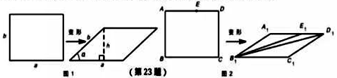
则S₁=ab，S₂=ah，sinα=$\frac{h}{b}$. …………………………………………3分
∴$\frac{s_{1}}{s_{2}}$=$\frac{\text{ab}}{\text{ah}}$=$\frac{b}{h}$，$\frac{1}{\text{sin}∂}$=$\frac{b}{h}$，
∴$\frac{1}{\text{sin}∂}$=$\frac{s_{1}}{s_{2}}$. ……………………………………………………………6分
（3）由AB²=AE·AD，可得A₁B₁²= A₁E₁·A₁D₁，即$\frac{A_{1}B_{1}}{A_{1}D_{1}}$=$\frac{A_{1}E_{1}}{A_{1}B_{1}}$.
又∠B₁A₁E₁=∠D₁A₁B₁，
∴△B₁A₁E₁∽△D₁A₁B₁，
∴∠A₁B₁E₁=∠A₁D₁B₁，
∵ A₁D₁∥B₁ C₁，
∴∠A₁ E₁B₁=∠C₁B₁ E₁，
∴∠A₁ E₁B₁+∠A₁D₁B₁=∠C₁B₁ E₁+∠A₁B₁E₁=∠A₁B₁C₁.
……………………..………………………….8分
由（2）$\frac{1}{\text{sin}∂}$=$\frac{s_{1}}{s_{2}}$，可知$\frac{1}{\text{sin}∠A_{1}B_{1}C_{1}}$=$\frac{4\sqrt{m}}{2\sqrt{m}}$=2.
∴sin∠A₁B₁C₁=$\frac{1}{2}$，
∴∠A₁B₁C₁=30°，
∴∠A₁ E₁B₁+∠A₁D₁B₁=30°. ………………………………………10分
【点评】本题是猜想探究题，难度中等，综合考查了矩形，平行四边形，新定义，相似三角形，三角函数. 第（2）小题设矩形的长和宽分别为a，b，其变形后的平行四边形的高为h.，从面积入手是解题的关键. 第（3）小题得出sin∠A₁B₁C₁=$\frac{1}{2}$，从而得出∠A₁B₁C₁=30°是解题的关键.

2. （2016年浙江省台州市）定义：有三个内角相等的四边形叫三等角四边形．
（1）三等角四边形ABCD中，∠A=∠B=∠C，求∠A的取值范围；
（2）如图，折叠平行四边形纸片DEBF，使顶点E，F分别落在边BE，BF上的点A，C处，折痕分别为DG，DH．求证：四边形ABCD是三等角四边形．
（3）三等角四边形ABCD中，∠A=∠B=∠C，若CB=CD=4，则当AD的长为何值时，AB的长最大，其最大值是多少？并求此时对角线AC的长．
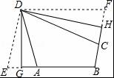
【考点】四边形综合题．
【分析】（1）根据四边形的内角和是360°，确定出∠A的范围；
（2）由四边形DEBF为平行四边形，得到∠E=∠F，且∠E+∠EBF=180°，再根据等角的补角相等，判断出∠DAB=∠DCB=∠ABC，即可；
（3）分三种情况分别讨论计算AB的长，从而得出当AD=2时，AB最长，最后计算出对角线AC的长．
【解答】解：（1）∵∠A=∠B=∠C，
∴3∠A+∠ADC=360°，
∴∠ADC=360°﹣3∠A．
∵0＜∠ADC＜180°，
∴0°＜360°﹣3∠A＜180°，
∴60°＜∠A＜120°；
（2）证明：∵四边形DEBF为平行四边形，
∴∠E=∠F，且∠E+∠EBF=180°．
∵DE=DA，DF=DC，
∴∠E=∠DAE=∠F=∠DCF，
∵∠DAE+∠DAB=180°，∠DCF+∠DCB=180°，∠E+∠EBF=180°，
∴∠DAB=∠DCB=∠ABC，
∴四边形ABCD是三等角四边形
（3）①当60°＜∠A＜90°时，如图1，
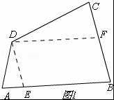
过点D作DF∥AB，DE∥BC，
∴四边形BEDF是平行四边形，∠DFC=∠B=∠DEA，
∴EB=DF，DE=FB，
∵∠A=∠B=∠C，∠DFC=∠B=∠DEA，
∴△DAE∽△DCF，AD=DE，DC=DF=4，
设AD=x，AB=y，
∴AE=y﹣4，CF=4﹣x，
∵△DAE∽△DCF，
∴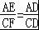，
∴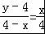，
∴y=x²+x+4=﹣（x﹣2）²+5，
∴当x=2时，y的最大值是5，
即：当AD=2时，AB的最大值为5，
②当∠A=90°时，三等角四边形是正方形，
∴AD=AB=CD=4，
③当90°＜∠A＜120°时，∠D为锐角，如图2，
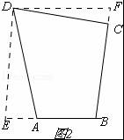
∵AE=4﹣AB＞0，
∴AB＜4，
综上所述，当AD=2时，AB的长最大，最大值是5；
此时，AE=1，如图3，
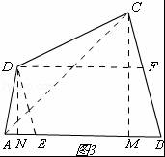
过点C作CM⊥AB于M，DN⊥AB，
∵DA=DE，DN⊥AB，
∴AN=AE=，
∵∠DAN=∠CBM，∠DNA=∠CMB=90°，
∴△DAN∽△CBM，
∴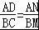，
∴BM=1，
∴AM=4，CM==，
∴AC===．
3．（2016·山东烟台）【探究证明】
（1）某班数学课题学习小组对矩形内两条互相垂直的线段与矩形两邻边的数量关系进行探究，提出下列问题，请你给出证明．
如图1，矩形ABCD中，EF⊥GH，EF分别交AB，CD于点E，F，GH分别交AD，BC于点G，H．求证： =；
【结论应用】
（2）如图2，在满足（1）的条件下，又AM⊥BN，点M，N分别在边BC，CD上，若=，则的值为 ；
【联系拓展】
（3）如图3，四边形ABCD中，∠ABC=90°，AB=AD=10，BC=CD=5，AM⊥DN，点M，N分别在边BC，AB上，求的值．
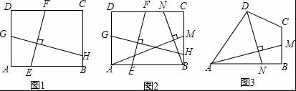
【考点】相似形综合题．
【分析】（1）过点A作AP∥EF，交CD于P，过点B作BQ∥GH，交AD于Q，如图1，易证AP=EF，GH=BQ，△PDA∽△QAB，然后运用相似三角形的性质就可解决问题；
（2）只需运用（1）中的结论，就可得到==，就可解决问题；
（3）过点D作平行于AB的直线，交过点A平行于BC的直线于R，交BC的延长线于S，如图3，易证四边形ABSR是矩形，由（1）中的结论可得=．设SC=x，DS=y，则AR=BS=5+x，RD=10﹣y，在Rt△CSD中根据勾股定理可得x²+y²=25①，在Rt△ARD中根据勾股定理可得（5+x）²+（10﹣y）²=100②，解①②就可求出x，即可得到AR，问题得以解决．
【解答】解：（1）过点A作AP∥EF，交CD于P，过点B作BQ∥GH，交AD于Q，如图1，
∵四边形ABCD是矩形，∴AB∥DC，AD∥BC．
∴四边形AEFP、四边形BHGQ都是平行四边形，
∴AP=EF，GH=BQ．
又∵GH⊥EF，∴AP⊥BQ，
∴∠QAT+∠AQT=90°．
∵四边形ABCD是矩形，∴∠DAB=∠D=90°，
∴∠DAP+∠DPA=90°，
∴∠AQT=∠DPA．
∴△PDA∽△QAB，
∴=，
∴=；

（2）如图2，
∵EF⊥GH，AM⊥BN，
∴由（1）中的结论可得=， =，
∴==．
故答案为；

（2）过点D作平行于AB的直线，交过点A平行于BC的直线于R，交BC的延长线于S，如图3，
则四边形ABSR是平行四边形．
∵∠ABC=90°，∴▱ABSR是矩形，
∴∠R=∠S=90°，RS=AB=10，AR=BS．
∵AM⊥DN，
∴由（1）中的结论可得=．
设SC=x，DS=y，则AR=BS=5+x，RD=10﹣y，
∴在Rt△CSD中，x²+y²=25①，
在Rt△ARD中，（5+x）²+（10﹣y）²=100②，
由②﹣①得x=2y﹣5③，
解方程组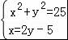，得
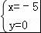（舍去），或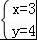，
∴AR=5+x=8，
∴===．
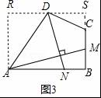
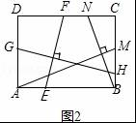
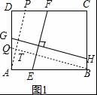

4．（2016·山东枣庄）(本题满分8分)
表示n边形的对角线的交点个数（指落在其内部的交点），如果这些交点都不重合，那么与n的关系式是：
(其中，a，b是常数，n≥4)
⑴通过画图，可得四边形时，＝ (填数字)；五边形时，＝ (填数字).
⑵请根据四边形和五边形对角线交点的个数，结合关系式，求a，b的值.
【答案】(1)，；(2)
【解析】
试题分析：(1)根据题意画出图形即可得，；（2）把n=4，n=5分别代入公式，可得以a、b为未知数的二元一次方程组，解方程组即可得a、b的值.
试题解析：⑴由画图，可得
当时，；当时，.
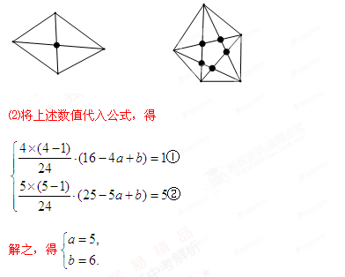
考点：数形结合思想；二元一次方程组的解法.
5．（2016·山西）（本题7分）
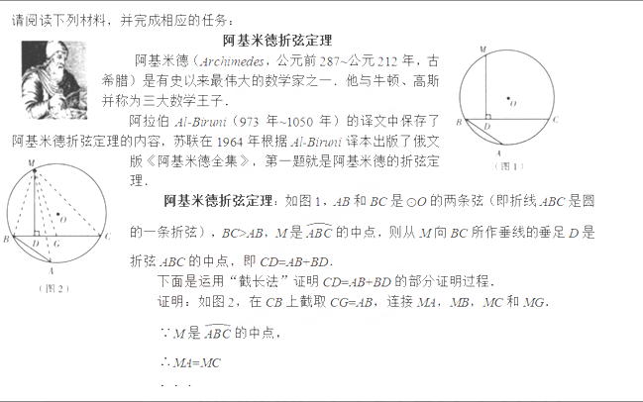
任务：（1）请按照上面的证明思路，写出该证明的剩余部分；
（2）填空：如图（3），已知等边△ABC内接于，AB=2，D为上一点，$∠\text{ABD}=\text{45}°$，AE⊥BD与点E，则△BDC的长是 $2+2\sqrt{2}$ ．
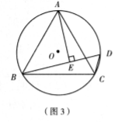
考点：圆的证明
分析：（1）已截取CG=AB ∴只需证明BD=DG
且MD⊥BC，所以需证明MB=MG
故证明△MBA≌△MGC即可
（2）AB=2，利用三角函数可得BE=$\sqrt{2}$
由阿基米德折弦定理可得BE=DE+DC
则△BDC周长=BC+CD+BD=BC+DC+DE+BE
=BC+（DC+DE）+BE
=BC+BE+BE
=BC+2BE
然后代入计算可得答案
解答：（1）证明：又∵$∠A\text{=∠}C$， …………………（1分）
∴ △MBA≌△MGC． …………………（2分）
∴MB=MG． …………………（3分）
又∵MD⊥BC，∵BD=GD． …………………（4分）
∴CD=CG+GD=AB+BD． …………………（5分）
（2）填空：如图（3），已知等边△ABC内接于，AB=2，
D为 上 一点， $∠\text{ABD}=\text{45}°$，AE⊥BD与点E，则△BDC
的长是 $2+2\sqrt{2}$ ．

6．（2016·山西）（本题12分）综合与实践
问题情境
在综合与实践课上，老师让同学们以“菱形纸片的剪拼”为主题开展数学活动，如图1，将一张菱形纸片ABCD（$∠\text{BAD}>\text{90}°$）沿对角线AC剪开，得到$Δ\text{ABC}$和$Δ\text{ACD}$．
操作发现
（1）将图1中的$Δ\text{ACD}$以A为旋转中心，逆时针方向旋转角$α$，使 $α\text{=∠}\text{BAC}$，得到如图2所示的$ΔAC^{'}D$，分别延长BC和$DC^{'}$交于点E，则四边形${\text{ACE \{}C}^{'}$的状是 菱形 ；（2分）
（2）创新小组将图1中的$Δ\text{ACD}$以A为旋转中心，按逆时针方向旋转角$α$，使$α=2∠\text{BAC}$，得到如图3所示的$ΔAC^{'}D$，连接DB，$C^{'}C$，得到四边形${\text{BC \{}C}^{'}D$，发现它是矩形．请你证明这个论；
（3）缜密小组在创新小组发现结论的基础上，量得图3中BC=13cm，AC=10cm，然后提出一个问题：将$ΔAC^{'}D$沿着射线DB方向平移acm，得到$ΔA^{'}C^{''}D^{'}$，连接$BD^{'}$，$CC^{''}$，使四边形${\text{BC \{}C}^{''}D^{'}$恰好为正方形，求a的值．请你解答此问题；
（4）请你参照以上操作，将图1中的$Δ\text{ACD}$在同一平面内进行一次平移，得到$ΔA^{'}C^{'}D^{'}$，在图4中画出平移后构造出的新图形，标明字母，说明平移及构图方法，写出你发现的结论，不必证明．
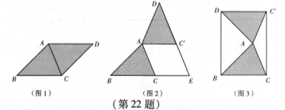

考点：几何综合，旋转实际应用，平移的实际应用，旋转的性质，平移的性质，菱形的判定，

矩形的判定正方形的判定
分析：（1）利用旋转的性质和菱形的判定证明
（2）利用旋转的性质以及矩形的判定证明
（3）利用平移行性质和正方形的判定证明，需注意射线这个条件，所以需要分两种情
况当点$C^{''}$在边$C^{'}C$上和点$C^{''}$在边$C^{'}C$的延长线上时．
（4）开放型题目，答对即可
解答：（1）菱形
（2）证明：作$\text{AE}⊥CC^{'}$于点E．…………………………………………（3分）
由旋转得$AC^{'}=\text{AC}$，${∴ ∠\text{CAE}\text{=∠ \{}C}^{'}\text{AE}=\frac{1}{2}α\text{=∠}\text{BAC}$．
$∵$四边形ABCD是菱形，$∴ \text{BA}=\text{BC}$，$\text{∴∠}\text{BCA}\text{=∠}\text{BAC}$，$\text{∴∠}\text{CAE}\text{=∠}\text{BCA}$，$∴\text{AE}\text{//}\text{BC}$，同理$\text{AE}\text{//}DC^{'}$，$∴\text{BC}\text{//}DC^{'}$，又$∵\text{BC}=DC^{'}$，$∴$ 四边形${\text{BC \{}C}^{'}D$是平行四边形，…………………（4分）
又$∵\text{AE}\text{//}\text{BC}$，$∠\text{CEA}=\text{90}°$，${∴ ∠\text{BC \{}C}^{'}=\text{180}−∠\text{CEA}=\text{90}°$，
∴四边形${\text{BC \{}C}^{'}D$是矩形…………………………………………（5分）
（3）过点B作$\text{BF}⊥\text{AC}$，垂足为F，
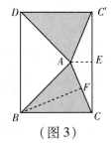
$∵\text{BA}=\text{BC}$，
$∴\text{CF}=\text{AF}=\frac{1}{2}\text{AC}=\frac{1}{2}×\text{10}=5$．
在Rt$Δ\text{BCF}$ 中，$\text{BF}=\sqrt{{\text{BC}}^{2}−{\text{CF}}^{2}}=\sqrt{{\text{13}}^{2}−5^{2}}=\text{12}$，
在$Δ\text{ACE}$和$Δ\text{CBF}$中，$∵∠\text{CAE}\text{=∠}\text{BCF}$， $∠\text{CEA}\text{=∠}\text{BFC}=\text{90}°$．
$∴Δ\text{ACE}$∽$Δ\text{CBF}$，$∴\frac{\text{CB}}{\text{BF}}=\frac{\text{AC}}{\text{BC}}$，即$\frac{\text{CE}}{\text{12}}=\frac{\text{10}}{\text{13}}$，解得$\text{CE}=\frac{\text{120}}{\text{13}}$，
$∵\text{AC}=AC^{'}$，$\text{AE}⊥CC^{'}$，$∴CC^{'}=2\text{CE}=2×\frac{\text{120}}{\text{13}}=\frac{\text{240}}{\text{13}}$．…………………（7分）
当四边形${\text{BC \{}C}^{''}D^{'}$恰好为正方形时，分两种情况：
①点$C^{''}$在边$C^{'}C$上．$a=C^{'}C−\text{13}=\frac{\text{240}}{\text{13}}−\text{13}=\frac{\text{71}}{\text{13}}$．…………………（8分）
②点$C^{''}$在边$C^{'}C$的延长线上，$a=C^{'}C+\text{13}=\frac{\text{240}}{\text{13}}+\text{13}=\frac{\text{409}}{\text{13}}$．……………（9分）
综上所述，a的值为$\frac{\text{71}}{\text{13}}$或$\frac{\text{409}}{\text{13}}$．
（4）：答案不唯一．
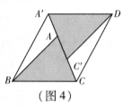
例：画出正确图形．……………………………………（10分）
平移及构图方法：将$Δ\text{ACD}$沿着射线CA方向平移，平移距离为$\frac{1}{2}\text{AC}$的长度，得到$ΔA^{'}C^{'}D$，
连接$A^{'}B,\text{DC}$．………………………（11分）
结论：四边形是平行四边形……（12分）
7. （2016·江苏南京）如图，把函数y=x的图像上各点的纵坐标变为原来的2倍，横坐标不变，得到函数y=2x的图像；也可以把函数y=x的图像上各点的横坐标变为原来的倍，纵坐标不变，得到函数y=2x的图像.类似地，我们可以认识其他函数.
(1)把函数的图像上各点的纵坐标变为原来的_____倍，横坐标不变，得到函数的图像；也可以把函数的图像上各点的横坐标变为原来的_____倍，纵坐标不变，得到函数的图像.
(2)已知下列变化：①向下平移2个单位长度；②向右平移1个单位长度，③向右平移个单位长度；④纵坐标变为原来的4倍，横坐标不变；⑤横坐标变为原来的倍，纵坐标不变；⑥横坐标变为原来的2倍，纵坐标不变。
（i）函数的图像上所有的点经过④→②→①，得到函数_______的图像；
(ii)为了得到函数的图像，可以把函数的图像上所有的点
A.①→⑤→③ B.①→⑥→③ C.①→②→⑥ D.①→③→⑥
（3）函数的图像可以经过怎样的变化得到函数的图像？（写出一种即可）
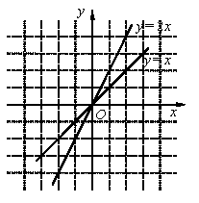
考点：考查学生阅读能力，应用知识解决问题的能力。
解析：
解：（1）6，6． ······················································································ 4 分
（2）（ⅰ）y＝4(x－1) ²－2．
（ⅱ）D． ················································································· 8 分
（3）本题答案不惟一，下列解法供参考．例如，
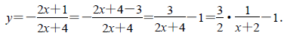
先把函数y＝的图像上所有的点向左平移2 个单位长度，得到函数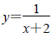的图
像；再把函数的图像上所有的点的纵坐标变为原来的倍，横坐标不变，
得到函数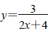的图像；最后把函数的图像上所有的点向下平移1
个单位长度，得到函数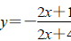的图像．······································ 11 分

8．（2016·江苏无锡）如图1是一个用铁丝围成的篮框，我们来仿制一个类似的柱体形篮框．如图2，它是由一个半径为r、圆心角90°的扇形A₂OB₂，矩形A₂C₂EO、B₂D₂EO，及若干个缺一边的矩形状框A₁C₁D₁B₁、A₂C₂D₂B₂、…、A_{n}B_{n}C_{n}D_{n}，OEFG围成，其中A₁、G、B₁在上，A₂、A₃…、A_{n}与B₂、B₃、…B_{n}分别在半径OA₂和OB₂上，C₂、C₃、…、C_{n}和D₂、D₃…D_{n}分别在EC₂和ED₂上，EF⊥C₂D₂于H₂，C₁D₁⊥EF于H₁，FH₁=H₁H₂=d，C₁D₁、C₂D₂、C₃D₃、C_{n}D_{n}依次等距离平行排放（最后一个矩形状框的边C_{n}D_{n}与点E间的距离应不超过d），A₁C₁∥A₂C₂∥A₃C₃∥…∥A_{n}C_{n}
（1）求d的值；
（2）问：C_{n}D_{n}与点E间的距离能否等于d？如果能，求出这样的n的值，如果不能，那么它们之间的距离是多少？
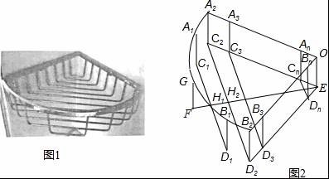
【考点】垂径定理．
【分析】（1）根据d=FH₂，求出EH₂即可解决问题．
（2）假设C_{n}D_{n}与点E间的距离能等于d，列出关于n的方程求解，发现n没有整数解，由r÷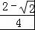r=2+2≈4.8，求出n即可解决问题．
【解答】解：（1）在RT△D₂EC₂中，∵∠D₂EC₂=90°，EC₂=ED₂=r，EF⊥C₂D₂，
∴EH₁=r，FH₁=r﹣r，
∴d=（r﹣r）=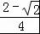r，
（2）假设C_{n}D_{n}与点E间的距离能等于d，由题意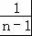•r=r，
这个方程n没有整数解，
所以假设不成立．
∵r÷r=2+2≈4.8，
∴n=6，此时C_{n}D_{n}与点E间的距离=r﹣4×r=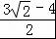r．

9．(2016大连，25，12分)阅读下面材料：
小明遇到这样一个问题：如图1，△ABC中，AB=AC，点D在BC边上，∠DAB=∠ABD，BE⊥AD，垂足为E，求证：BC=2AE．
小明经探究发现，过点A作AF⊥BC，垂足为F，得到∠AFB=∠BEA，从而可证△ABF≌△BAE（如图2），使问题得到解决．
（1）根据阅读材料回答：△ABF与△BAE全等的条件是 AAS（填“SSS”、“SAS”、“ASA”、“AAS”或“HL”中的一个）
参考小明思考问题的方法，解答下列问题：
（2）如图3，△ABC中，AB=AC，∠BAC=90°，D为BC的中点，E为DC的中点，点F在AC的延长线上，且∠CDF=∠EAC，若CF=2，求AB的长；
（3）如图4，△ABC中，AB=AC，∠BAC=120°，点D、E分别在AB、AC边上，且AD=kDB（其中0＜k＜），∠AED=∠BCD，求的值（用含k的式子表示）．
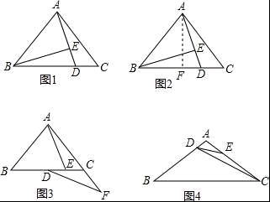
【考点】相似形综合题．
【分析】（1）作AF⊥BC，判断出△ABF≌△BAE（AAS），得出BF=AE，即可；
（2）先求出tan∠DAE=，再由tan∠F=tan∠DAE，求出CG，最后用△DCG∽△ACE求出AC；
（3）构造含30°角的直角三角形，设出DG，在Rt△ABH，Rt△ADN，Rt△ABH中分别用a，k表示出AB=2a（k+1），BH=a（k+1），BC=2BH=2a（k+1），CG=a（2k+1），DN=ka，最后用△NDE∽△GDC，求出AE，EC即可．
【解答】证明：（1）如图2，
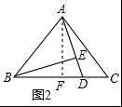
作AF⊥BC，
∵BE⊥AD，∴∠AFB=∠BEA，
在△ABF和△BAE中，
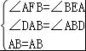，
∴△ABF≌△BAE（AAS），
∴BF=AE
∵AB=AC，AF⊥BC，
∴BF=BC，
∴BC=2AE，
故答案为AAS
（2）如图3，
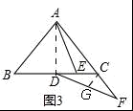
连接AD，作CG⊥AF，
在Rt△ABC中，AB=AC，点D是BC中点，
∴AD=CD，
∵点E是DC中点，
∴DE=CD=AD，
∴tan∠DAE==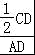=，
∵AB=AC，∠BAC=90°，点D为BC中点，
∴∠ADC=90°，∠ACB=∠DAC=45°，
∴∠F+∠CDF=∠ACB=45°，
∵∠CDF=∠EAC，
∴∠F+∠EAC=45°，
∵∠DAE+∠EAC=45°，
∴∠F=∠DAE，
∴tan∠F=tan∠DAE=，
∴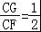，
∴CG=×2=1，
∵∠ACG=90°，∠ACB=45°，
∴∠DCG=45°，
∵∠CDF=∠EAC，
∴△DCG∽△ACE，
∴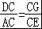，
∵CD=AC，CE=CD=AC，
∴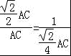，
∴AC=4；
∴AB=4；
（3）如图4，
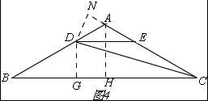
过点D作DG⊥BC，设DG=a，
在Rt△BGD中，∠B=30°，
∴BD=2a，BG=a，
∵AD=kDB，
∴AD=2ka，AB=BD+AD=2a+2ka=2a（k+1），
过点A作AH⊥BC，
在Rt△ABH中，∠B=30°．
∴BH=a（k+1），
∵AB=AC，AH⊥BC，
∴BC=2BH=2a（k+1），
∴CG=BC﹣BG=a（2k+1），
过D作DN⊥AC交CA延长线与N，
∵∠BAC=120°，
∴∠DAN=60°，
∴∠ADN=30°，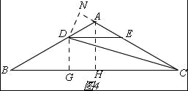
∴AN=ka，DN=ka，
∵∠DGC=∠AND=90°，∠AED=∠BCD，
∴△NDE∽△GDC．
∴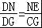，
∴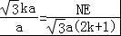，
∴NE=3ak（2k+1），
∴EC=AC﹣AE=AB﹣AE=2a（k+1）﹣2ak（3k+1）=2a（1﹣3k²），
∴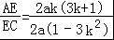=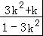．
【点评】此题是相似形综合题，主要考查了全等三角形的判定和性质，相似三角形的性质和判定，等腰三角形的性质，等腰直角三角形的性质，中点的定义，解本题的关键是作出辅助线，也是本题的难点．

